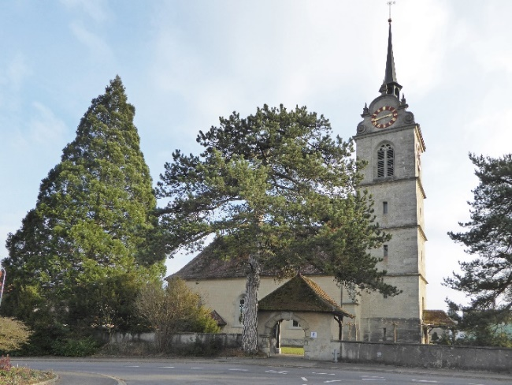

Wir sind eine aktive Kirchgemeinde mit zahlreichen engagierten Freiwilligengruppen,
ein Lebensraum, in dem Menschen auf verschiedene Art von Gott berührt und begleitet werden.
Möchten Sie eine neuorientierte Sozialdiakonie aufbauen? Dann bewerben Sie sich bei uns.

Die reformierte Kirchgemeinde Gränichen zählt rund 3000 Mitglieder. Gränichen liegt in der Agglomeration von Aarau und hat aktuell ca. 8200 EinwohnerInnen. Das Dorf liegt zentral im unteren Wynental und hat eine gute ÖV-Anbindung. Das umliegende Hügelland mit viel Wald lädt zu vielfältigen Aktivitäten und zur Erholung ein.

Wir suchen per 1. November 2021 oder nach Vereinbarung eine / einen

Sozialdiakonin / Sozialdiakon für unsere 40% Stelle

Ihre Hauptaufgaben
- Aufbau und Entwicklung neuer Angebote für junge Erwachsene (20 – 35 jährige)
- Organisation altersentsprechender Anlässe
- Organisatorische Unterstützung bei der Altersarbeit

Ihr Profil
- Abgeschlossene Ausbildung SD (den Aargauer Richtlinien entsprechend)
- Eigeninitiativ, selbständig, teamfähig
- Sozialkompetent und Freude am Umgang mit Menschen
- Offen für andere Ansichten
- Verbundenheit mit der reformierten Landeskirche

Wir bieten
- Ein buntes Puzzle an Freiwilligengruppen
- Viele Entfaltungsmöglichkeiten in der Gemeinde
- Zwei engagierte Sekretärinnen und eine gute Infrastruktur
- Ein motiviertes Team bestehend aus zwei Pfarrerinnen und einem Pfarrer

Neugierig geworden?
Für weitere Informationen melden Sie sich beim Pfarrteam:
Katharina Zellweger, 062 842 31 25, k.zellweger@ref-graenichen.ch
Raffael Sommerhalder, 062 842 38 77, r.sommerhalder@ref-graenichen.ch
oder beim Präsidenten der Wahlkommission:
Siegfried Bertschi, 062 842 25 07, sigibertschi@gmx.net

Wir freuen uns auf Ihre Bewerbung bis Ende April 2021:
Ref. Kirchgemeinde Gränichen
Sekretariat
Hinterhagweg 11
5722 Gränichen
oder per Mail an: info@ref-graenichen.ch
Weitere Informationen über unsere Kirchgemeinde finden Sie auf unserer Homepage:
www.ref-graenichen.ch

